**TRƯỜNG ĐẠI HỌC THỦ DẦU MỘT**

**KHOA KỸ THUẬT – CÔNG NGHỆ**



**BÁO CÁO ĐỀ TÀI MÔN HỌC  
ĐỒ ÁN TỐT NGHIỆP**

**XÂY DỰNG WEBSITE BÁN ĐIỆN THOẠI**

**CHO CỬA HÀNG ISHOP**

**Giảng viên hướng dẫn:** Th.s Nguyễn Đình Thọ

**Sinh viên thực hiện:** Nguyễn Đình Phong – 1524801030064

**Lớp:** D15PM02

**Niên khóa:** 2015-2019

***Bình Dương, 05/2019***

**TRƯỜNG ĐẠI HỌC THỦ DẦU MỘT**

**KHOA KỸ THUẬT – CÔNG NGHỆ**

**NHẬN XÉT VÀ CHẤM ĐIỂM CỦA GIẢNG VIÊN**

Họ và tên giảng viên: **Th.S Nguyễn Đình Thọ**

Tên đề tài: **Xây dựng website bán điện thoại cho cửa hàng ishop**

Nội dung nhận xét:

**Điểm:**

Bằng số:

Bằng chữ:

|  |  |
| --- | --- |
|  | **GIẢNG VIÊN CHẤM**  *(Ký, ghi rõ họ tên)* |

**ThS. Nguyễn Đình Thọ**

LỜI CẢM ƠN

Trong thời gian làm đồ án môn học, em đã nhận được nhiều sự giúp đỡ, đóng góp ý kiến và chỉ bảo nhiệt tình của thầy cô và bạn bè.

Em xin gửi lời cảm ơn chân thành đến thầy Nguyễn Đình Thọ, giảng viên khoa Kỹ thuật – công nghệ trường Đại học Thủ Dầu Một, thầy đã tận tình hướng dẫn, chỉ bảo em trong suốt quá trình làm đồ án.

Em cũng xin chân thành cảm ơn các thầy cô giáo trong trường Đại học Thủ Dầu Một nói chung, các thầy cô trong khoa Kỹ Thuật – Công Nghệ nói riêng đã dạy dỗ cho chúng em kiến thức về các môn chuyên ngành hệ thống thông tin, giúp chúng em có được cơ sở lý thuyết vững vàng và tạo điều kiện giúp đỡ chúng em trong suốt quá trình học tập.

Cuối cùng, em xin chân thành cảm ơn gia đình và bạn bè đã luôn tạo điều kiện, quan tâm, giúp đỡ, động viên em trong suốt quá trình học tập và hoàn thành đồ án này.

MỞ ĐẦU

Với sự phát triển nhảy vọt của công nghệ thông tin hiện nay, Internet ngày càng giữ vai trò quan trọng trong các lĩnh vực khoa học kĩ thuật và đời sống. Dĩ nhiên các bạn đã được nghe nói nhiều về Internet, nói một cách đơn giản, Internet là một tập hợp máy tính nối kết với nhau, là một mạng máy tính toàn cầu mà bất kì ai cũng có thể kết nối bằng máy PC của họ. Với mạng Internet, tin học thật sự tạo nên một cuộc cách mạng trao đổi thông tin trong mọi lĩnh vực văn hóa, xã hội, chính trị, kinh tế...

Trong thời đại mà “người người làm Web, nhà nhà làm Web” thì việc có một Website để quảng bá công ty hay một Website cá nhân không còn là điều gì xa xỉ nữa. Thông qua Website khách hàng có thể lựa chọn những sản phẩm mà mình cần một cách nhanh chóng và hiệu quả.

Với công nghệ World Wide Web, hay còn gọi là Web sẽ giúp bạn đưa những thông tin mong muốn của mình lên mạng Internet cho mọi người cùng xem một cách dễ dàng với các công cụ và những ngôn ngữ lập trình khác nhau. Sự ra đời của các ngôn ngữ lập trình cho phép chúng ta xây dựng các trang Web đáp ứng được các yêu cầu của người sử dụng. PHP (Personal Home Page) là kịch bản trên phía trình chủ (Server Script) cho phép chúng ta xây dựng trang Web trên cơ sở dữ liệu. Với nhiều ưu điểm nổi bật mà PHP và MySQL được rất nhiều người sử dụng.

Vì lý do đó, với được sự hướng dẫn và giúp đỡ của thầy Nguyễn Đình Thọ, em đã chọn đề tài “Xây dựng website bán điện thoại cho cửa hàng ISHOP” để làm đề tài báo cáo môn đồ án tốt nghiệp của mình.

Tuy nhiên, do thời gian hạn hẹp, mặc dù em đã cố gắng nhưng chắc rằng đồ án khó tránh khỏi thiếu sót. Em rất mong nhận được sự thông cảm, những lời góp ý và chỉ bảo tận tình của thầy và các bạn

MỤC LỤC

LỜI CẢM ƠN i

MỞ ĐẦU ii

MỤC LỤC iii

DANH MỤC HÌNH vi

DANH MỤC BẢNG viii

DANH SÁCH CÁC KÝ TỰ, CHỮ VIẾT TẮT ix

CHƯƠNG 1. GIỚI THIỆU 1

1.1. Tổng quan về đề tài 1

1.1.1. Mô tả về đề tài 1

1.1.2. Các chức năng cơ bản 1

1.1.3. Các đối tượng sử dụng 2

1.2. Xác định yêu cầu dề tài 2

1.2.1. Phần dành cho khách hàng 2

1.2.2. Phần dành cho admin 3

1.3. Mô tả chức năng của phần mềm 4

1.4. Yêu cầu của hệ thống 4

1.5. Yêu cầu cấu hình 5

CHƯƠNG 2. PHÂN TÍCH HỆ THỐNG DỮ LIỆU 6

2.1. Các biểu đồ use case 6

2.1.1. Biểu đồ use case tổng quát 6

2.1.2. Danh sách tác nhân mô tả 6

2.1.3. Danh sách use case mô tả 6

2.1.4. Use case quản lý danh mục sản phẩm 7

2.1.5. Use case quản lý sản phẩm 8

2.1.6. Use case quản lý thành viên 8

2.1.7. Use case quản lý đơn hàng 8

2.1.8. Use case quản lý thắc mắc, khiếu nại 9

2.2. Các biểu đồ hoạt động 9

2.2.1. Biểu đồ hoạt dộng chức năng đăng nhập 9

2.2.2. Biểu đồ hoạt động chức năng đổi mật khẩu 10

2.2.3. Biểu đồ hoạt động chức năng đăng kí 11

2.2.4. Biểu đồ hoạt động chức năng thêm 12

2.2.5. Biểu đồ hoạt động chức năng sửa 13

2.2.6. Biểu đồ hoạt động chức năng xóa 14

2.2.7. Biểu đồ hoạt động chức năng tìm kiếm 15

2.2.8. Biểu đồ hoạt động chức năng đặt hàng 16

2.3. Các biểu đồ tuần tự 17

2.3.1. Biểu đồ tuần tự chức năng đăng nhập 17

2.3.2. Biểu đồ tuần tự chức năng đổi mật khẩu 18

2.3.3. Biểu đồ tuần tự chức năng đăng kí 18

2.3.4. Biểu đồ tuần tự chức năng tìm kiếm 19

2.3.5. Biểu đồ tuần tự chức năng thêm 20

2.3.6. Biểu đồ tuần tự chức năng sửa 20

2.3.7. Biểu đồ tuần tự chức năng xóa 20

2.3.8. Biểu đồ tuần tự chức năng đặt hàng 21

CHƯƠNG 3. THIẾT KẾ HỆ THỐNG 22

3.1. Các bảng mô tả cơ sở dữ liệu 22

3.1.1. Bảng admin 22

3.1.2. Bảng ảnh sản phẩm 22

3.1.3. Bảng chi tiết đơn hàng 22

3.1.4. Bảng danh mục sản phẩm 22

3.1.5. Bảng đơn hàng 23

3.1.6. Bảng liên hệ 23

3.1.7. Bảng sản phẩm 23

3.1.1. Bảng thanh viên ishop 24

CHƯƠNG 4. GIAO DIỆN 25

4.1. Giao diện trang chủ 25

4.2. Giao diện trang giới thiệu 26

4.3. Giao diện của trang sản phẩm 27

4.4. Giao diện trang khuyến mãi 28

4.5. Giao diện trang dịch vụ 29

4.6. Giao diện trang liên hệ 31

4.7. Giao diện trang đăng kí 31

4.8. Giao diện trang đăng nhập 32

4.9. Giao diện trang đặt hàng 32

4.10. Giao diện quản lý danh mục sản phẩm 33

4.11. Giao diện trang quản lý sản phẩm 34

4.12. Giao diện trang quản lý thành viên ishop 34

4.13. Giao diện trang quản lý đơn hàng 35

4.14. Giao diện trang quản lý phản hồi khách hàng 35

KẾT LUẬN 38

TÀI LIỆU THAM KHẢO 39

DANH MỤC HÌNH

Hình 2.1: Biểu đồ use case tổng quát của hệ thống. 6

Hình 2.2: Use case quản lý danh mục sản phẩm. 7

Hình 2.3: Use case quản lý sản phẩm. 8

Hình 2.4: Use case quản lý thành viên. 8

Hình 2.5: Use case quản lý đơn hàng. 8

Hình 2.6: Use case quản lý thắc mắc, khiếu nại. 9

Hình 2.7: Biểu đồ hoạt động chức năng đăng nhập. 10

Hình 2.8: Biểu đồ hoạt động chức năng đổi mật khẩu. 11

Hình 2.9: Biểu đồ hoạt động chức năng đăng kí. 12

Hình 2.10: Biểu đồ hoạt động chức năng thêm. 13

Hình 2.11: Biểu đồ hoạt động chức năng sửa. 14

Hình 2.12: Biểu đồ hoạt động chức năn xóa. 15

Hình 2.13: Biểu đồ hoạt động chức năng tìm kiếm. 16

Hình 2.14: Biểu đồ hoạt động chức năng đặt hàng 17

Hình 2.15: Biểu đồ tuần tự chức năng đăng nhập. 18

Hình 2.16: Biểu đồ tuần tự chức năng đổi mật khẩu. 18

Hình 2.17: Biểu đồ tuần tự chức năng đăng kí. 19

Hình 2.18: Biểu đồ tuần tự chức năng tìm kiếm. 19

Hình 2.19: Biểu đồ tuần tự chức năng thêm. 20

Hình 2.20: Biểu đồ tuần tự chức năng sửa. 20

Hình 2.21: Biểu đồ tuần tự chức năng xóa. 21

Hình 2.22: Biểu đồ tuần tự chức năng đặt hàng. 21

Hình 4.1: Giao diện trang chủ 1. 25

Hình 4.2: Giao diện trang chủ 2. 25

Hình 4.3: Giao diện trang chủ 3. 26

Hình 4.4: Giao diện trang giới thiệu 1. 26

Hình 4.5: Giao diện trang giới thiệu 2. 27

Hình 4.6: Giao diện trang giới thiệu 3. 27

Hình 4.7: Giao diện trang sản phẩm theo điện thoại. 28

Hình 4.8: Giao diện trang sản phẩm theo máy tính. 28

Hình 4.9: Giao diện trang khuyến mãi 1. 29

Hình 4.10: Giao diện trang khuyến mãi 2. 29

Hình 4.11: Giao diện trang dịch vụ 1. 30

Hình 4.12: Giao diện trang dịch vụ 2. 30

Hình 4.13: Giao diện trang dịch vụ 3. 30

Hình 4.14: Giao diện trang liên hệ 1. 31

Hình 4.15: Giao diện trang liên hệ 2. 31

Hình 4.16: Giao diện trang đăng kí. 32

Hình 4.17: Giao diện trang đăng nhập. 32

Hình 4.18: Giao diện giỏ hàng. 33

Hình 4.19: Giao diện trang đặt hàng. 33

Hình 4.20: Giao diện trang quản lý danh mục sản phẩm. 34

Hình 4.21: Giao diện trang quản lý sản phẩm. 34

Hình 4.22: Giao diện trang quản lý thành viên. 35

Hình 4.23: Giao diện trang quản lý đơn hàng. 35

Hình 4.24: Giao diện trang quản lý phản hồi. 36

DANH MỤC BẢNG

Bảng 1.1: Các chức năng chính của phần mềm. 4

Bảng 2.1: Bảng tác nhân mô tả. 6

Bảng 2.2: Bảng danh sách use case mô tả. 6

Bảng 2.3: Biểu đồ hoạt động chức năng đăng nhập 9

Bảng 2.4: Biểu đồ hoạt dộng chức năng đổi mật khẩu. 10

Bảng 2.5: Biểu đồ hoạt động chức năng đăng kí 11

Bảng 2.6: Biểu đồ hoạt động chức năng thêm 12

Bảng 2.7: Biểu đồ hoạt động chức năng sửa 13

Bảng 2.8: Biểu đồ hoạt động chức năng xóa 14

Bảng 2.9: Biểu đồ hoạt động chức năng tìm kiếm 15

Bảng 2.10: Biểu đồ hoạt động chức năng đặt hàng 16

Bảng 3.1: Bảng đăng nhập. 22

Bảng 3.2: Bảng ảnh sản phẩm. 22

Bảng 3.3: Bảng chi tiết đơn hàng. 22

Bảng 3.4: Bảng danh mục sản phẩm 23

Bảng 3.5: Bảng đơn hàng 23

Bảng 3.6: Bảng liên hệ. 23

Bảng 3.7: Bảng sản phẩm. 23

Bảng 3.8: Bảng thành viên ishop. 24

DANH SÁCH CÁC KÝ TỰ, CHỮ VIẾT TẮT

|  |  |
| --- | --- |
| **Từ viết tắt** | **Giải thích** |
| CSDL | Cơ sở dữ liệu |
| PHP | Hypertext Preprocessor |
| HTML | HyperText Markup Language |
| CSS | Cascading Style Sheets |

1. GIỚI THIỆU
   1. Tổng quan về đề tài
      1. Mô tả về đề tài

Website cửa hàng bán điện thoại ISHOP được tạo ra nhằm mục đích quảng bá rộng rãi thương hiệu, cũng như là các mặt hàng của cửa hàng đến với người tiêu dùng một cách chính xác nhất. Bên cạnh đó lượng dữ liệu của cửa hàng là vô cũng lớn và phức tạp, rất khó để có thể quản lý thông qua sổ sách hay giấy tờ. Chính vì vậy, việc tạo một website để quản lý các dữ liệu một cách chính xác và nhanh chóng cũng là một điều rất cần thiết.

Tại đây khách hàng có thể xem được các thông tin chi tiết nhất của một chiếc điện thoại, cũng như thông tin khuyến mãi của cửa hàng để từ đó có thể chọn lựa được một chiếc phù hợp với sở thích và nhu cầu của bản thân một cách chính xác nhất. Webiste đồng thời cũng giúp cho việc mua một chiếc điện thoại trở nên dễ dàng, chỉ cần với một cú nhấn chuột là đã có thể mua được chiếc điện thoại mà bản thân cảm thấy phù hợp nhất.

* + 1. Các chức năng cơ bản

Website sẽ có các chức năng:

* Giới thiệu thông tin của cửa hàng một cách chi tiết và đẹp mắt.
* Giới thiệu thông tin chi tiết của các sản phẩm trong cửa hàng.
* Giới thiệu đến khách hàng các dịch vụ và thông tin khuyến mãi của cửa hàng.
* Tìm kiếm thông tin sản phẩm một cách nhanh chóng và chính xác.
* Khách hàng có thể gửi thắc mắc, khiếu nại, yêu cầu đến với cửa hàng.
* Bình luận, đánh giá về sản phẩm
* Đặng kí làm thành viên, đăng nhập, đổi mật khẩu, đặt hàng online.

Đối với admin sẽ có các chức năng nâng cao hơn:

* Quản lý danh mục sản phẩm: Thêm, sửa, xóa các dòng sản phẩm của cửa hàng.
* Quản lý sản phẩm: Quản lý thông tin các loại sản phẩm, thêm, sửa, xóa sản phẩm trên website.
* Quản lý thành viên: Thêm, sửa, xóa thông tin của các thành viên đăng kí trên website
* Quản lý đơn hàng: Quản lý thông tin của các đơn hàng mà khách hàng đã mua, chỉ có chức năng xóa.
* Quản lý phản hồi của khác hàng: Quản lý thông tin phản hồi của khách hàng, chỉ có chức năng xóa.
  + 1. Các đối tượng sử dụng

Các đối tượng sử dụng website bao gồm:

* Admin: Là người có quyền cao nhất trong hệ thống, có quyền kiểm soát tất cả các chức năng của hệ thống.
* Khách hàng: Là người chỉ có một số quyền hạn nhất định bên ngoài website, không được can thiệp vào hệ thống.
  1. Xác định yêu cầu dề tài
     1. Phần dành cho khách hàng

Khách hàng là những người có nhu cầu mua sắm hàng hóa. Họ sẽ tìm kiếm các mặt hàng cần thiết từ hệ thống và đặt mua các mặt hàng này. Vì thế trang web phải thỏa mãn các chức năng sau:

* Hiển thị danh sách các sản phẩm của cửa hàng để khách hàng có thể xem và lựa chọn.
* Cung cấp chức năng tìm kiếm mặt hàng. Với nhu cầu của người sử dụng khi bước vào trang web là tìm kiếm các mặt hàng mà họ cần và muốn mua. Đôi lúc cũng có nhiều khách hàng vào website này mà không có ý định mua hay không biết mua gì thì yêu cầu đặt ra cho hệ thống là làm thế nào để khách hàng có thể tìm kiếm nhanh và hiệu quả các mặt hàng mà họ cần tìm.
* Sau khi khách hàng lựa chọn xong những mặt hàng cần đặt mua thì hệ thống phải có chức năng hiển thị đơn đặt hàng để khách hàng nhập vào những thông tin cần thiết, tránh những đòi hỏi hay những thông tin yêu cầu quá nhiều từ phía khách hàng, tạo cảm giác thoải mái, riêng tư cho khách hàng.
* Sau khi khách hàng đồng ý mua những hàng hóa đã được chọn trong giỏ hàng, có thể chọn chức năng đặt hàng.
* Đăng ký thành viên: Khách hàng phải nhập đầy đủ thông tin để có thể đăng ký thành viên.
* Đổi mật khẩu: Khách hàng phải nhập chính xác mật khẩu cũ.
* Xem giỏ hàng: Sau khi xem xét xong sản phẩm nếu đồng ý mua hàng khách hàng sẽ click vào mua hàng, sau đó sản phẩm sẽ được đưa vào giỏ hàng. Trong quá trình xem và mua hàng có thể tiếp tục mua thêm hay tăng số lượng nếu không đồng ý khách hàng có thể xoá nó trong giỏ hàng của mình.
* Đặt hàng: Sau khi thêm sản phẩm vào giỏ hàng thì khách hàng có thể vào giỏ hàng của mình để chỉnh sửa các sản phẩm đã chọn và tiến hành điền đầy đủ thông tin để đặt hàng.
* Liên hệ: Trong quá trình xem hoặc mua hàng nếu muốn góp ý hoặc muốn được giải đáp thắc mắc thì người dùng hay khách hàng có thể liên hệ thông qua phần Liên hệ của website.
* Gửi thắc mắc, khiều nại: Khi thắc mắc một vấn đề nào đó hoặc là có khiếu nại gì liên quan tới cửa hàng thì khách hàng có thể gửi khiếu nại về cho cửa hàng để được nhân viên giải thích và tiến hanhfh giải quyết khiếu nại.
* Bình luận: Khách hàng có thể bình luận đánh giá về sản phẩm của cửa hàng ở cuối sản phẩm.
  + 1. Phần dành cho admin

Admin là người có quền cao nhất trong hệ thống, có thể kiểm soát được tất cả hoạt động của hệ thống. Gồm các chức năng:

* Quản lý toàn bộ website.
* Xem, xóa, hiệu chỉnh cấu hình website.
* Ngoài các chức năng nêu trên thì trang web phải được trình bày sao cho dễ hiểu, giao diện mang tính dễ dùng, đẹp mắt và làm sao cho khách hàng thấy được những thông tin cần tìm, cung cấp những thông tin quảng cáo thật hấp dẫn, nhằm thu hút sự quan tâm về cửa hàng của mình và có nhiều người tham khảo nhiều hơn.
* Đồng thời trang web còn phải có tính dễ nâng cấp, bảo trì, sửa chữa khi cần bổ sung, cập nhật những tính năng mới.
  1. Khảo sát đề tài

Sau khi nhận đề tài người thực hiện đã tiến hành khảo sát trên nhiều website lớn về mua bán điện thoại như:

* Fpt.com
* Thegioididong.com
* Dienmayxanh.com

Qua quá trình khảo sát đã học hỏi thêm được về giao diện, cách trình bày sản phẩm và các chức năng cơ bản.

* 1. Mô tả chức năng của phần mềm

Phần mềm gồm các chức năng:

* + - * 1. Các chức năng chính của phần mềm.

|  |  |
| --- | --- |
| **Tên chức năng** | **Mô tả** |
| Đăng nhập | Đăng nhập vào hệ thống để sử dụng được các chức năng tương ứng với quyền hạn. |
| Đăng kí | Đăng kí tài khoản để làm thành viên của cửa hàng. |
| Đổi mật khẩu | Thay đổi mật khẩu của người sử dụng phần mềm. |
| Đặt hàng | Tiến hành đặt hàng để cửa hàng giao sản phẩm. |
| Tìm kiếm | Tìm kiếm sản phẩm trong cửa hàng một cách nhanh chóng và chính xác. |
| Gửi thắc mắc, khiếu nại | Gửi thắc mắc và khiếu nại đến với cửa hàng để được nhân viêc giúp đỡ và giải quyết. |
| Bình luận, đánh giá | Bình luận, đánh giá về sản phẩm cũng như chất lượng của cửa hàng. |
| Quản lý danh mục sản phẩm | Quản lý thông tin các loại sản phẩn trongn cửa hàng. |
| Quản lý sản phẩm | Quản lý thông tin của các sản phẩm trong cửa hàng. |
| Quản lý thành viên | Quản lý thông tin cửa thành viên trong cửa hàng. |
| Quản lý đơn hàng | Quảy lý thông tin đơn hàng của cửa hàng. |
| Quản lý phản hồi | Quản lý thông tin thắc mắc, khiếu nại của khách hàng và các phản hồi. |

* 1. Yêu cầu của hệ thống

Website được phổ biến rộng rãi và nhiều người biết đến.

Giao diện thân thiện, đẹp, dễ dàng sử dụng cho mọi đối tượng.

Có tính bảo mật cao.

Thao tác nhanh chóng, hiệu quả, chính xác.

* 1. Yêu cầu cấu hình

Yêu cầu phần mềm:

* Ứng dụng phần mềm XAMPP.
* Phần mềm PHPStorm.

Yêu cầu phần cứng tối thiểu:

|  |  |  |  |
| --- | --- | --- | --- |
| **CPU** | **RAM** | **Bộ nhớ** | **Kiến trúc** |
| Core i3 2.3Hz | 4GB | 120GB | 32bit |

1. PHÂN TÍCH HỆ THỐNG DỮ LIỆU
   1. Các biểu đồ use case
      1. Biểu đồ use case tổng quát

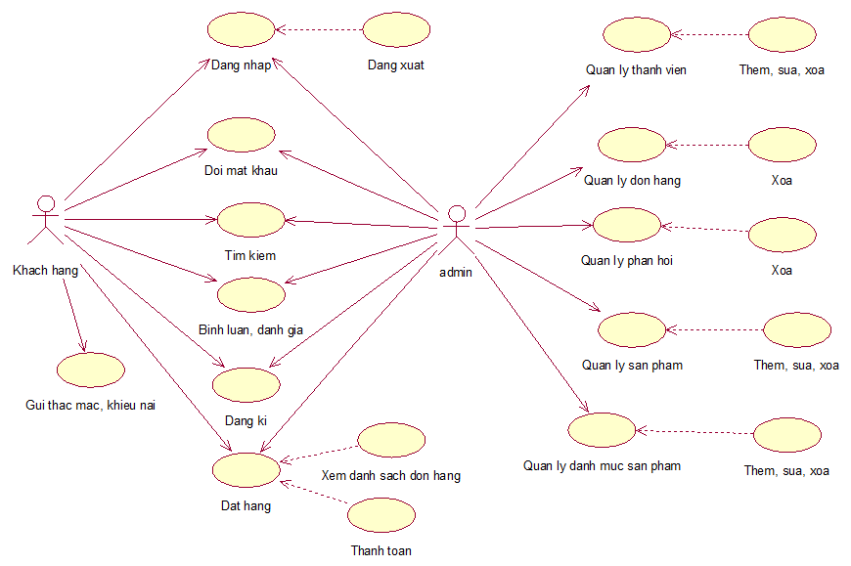

* + - 1. Biểu đồ use case tổng quát của hệ thống.
    1. Danh sách tác nhân mô tả
       - 1. Bảng tác nhân mô tả.

|  |  |
| --- | --- |
| Tác nhân | Mô tả tác nhân |
| Admin | Quản lý là người có quyền cao nhất và có thể sử dụng tất cả các chức năng. |
| Khách hàng | Khách hàng có thể sử dụng các chức năng nằm trong sự cho phép của quản lý. |

* + 1. Danh sách use case mô tả
       - 1. Bảng danh sách use case mô tả.

|  |  |  |  |  |
| --- | --- | --- | --- | --- |
| ID | Tên use case | Mô tả ngắn gọn use case | Dữ liệu vào | Tác nhân |
| UC01 | Đăng nhập | Người sử dụng đăng nhập vào hệ thống để sử dụng các chức năng tương ứng với quyền hạn | Username và password | Admin, Khác hàng |
| UC02 | Đổi mật khẩu | Người sử dụng dùng chức năng để đổi lại mật khẩu mới. | Username và password | Admin, khách hàng |
| UC03 | Đăng kí | Người dùng sửa dụng chức năng để đăng kí làm thành viên của cửa hàng. | Thông tin của khách hàng | Admin, khách hàng |
| UC04 | Tìm kiếm | Chức năng tìm kiếm giúp người dùng có thể tìm được thông tin cần thiết một cách nhanh chóng. | Thông tin muốn tìm kiếm | Admin, khách hàng |
| UC05 | Thêm | Chức năng thêm giúp thêm dữ liệu mới vào hệ thống | Thông tin muốn thêm | Admin, |
| UC06 | Sửa | Chức năng sửa giúp sửa lại những thông tin nhập sai | Thông tin muốn sửa | Admin |
| UC07 | Xóa | Chức năng xóa giúp xóa đi các dữ liệu sai, đã cũ mà không dùng tới | Thông tin muốn xóa | Admin |
| UC08 | Đặt hàng | Chức năng đặt hàng giúp người dùng có thể tiến hành mua sản phẩm | Thông tin khách hàng và sản phẩm | Admin, khách hàng |

* + 1. Use case quản lý danh mục sản phẩm

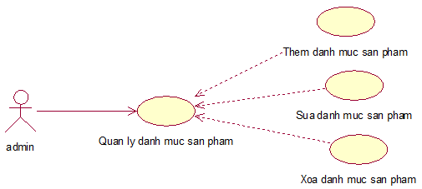

* + - 1. Use case quản lý danh mục sản phẩm.
    1. Use case quản lý sản phẩm

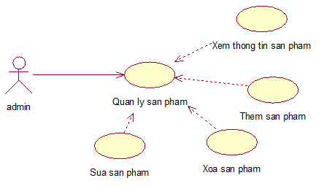

* + - 1. Use case quản lý sản phẩm.
    1. Use case quản lý thành viên

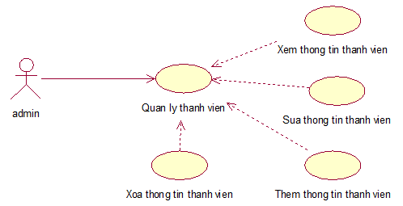

* + - 1. Use case quản lý thành viên.
    1. Use case quản lý đơn hàng

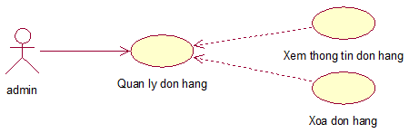

* + - 1. Use case quản lý đơn hàng.
    1. Use case quản lý thắc mắc, khiếu nại

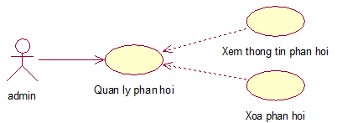

* + - 1. Use case quản lý thắc mắc, khiếu nại.
  1. Các biểu đồ hoạt động
     1. Biểu đồ hoạt dộng chức năng đăng nhập
        + 1. Biểu đồ hoạt động chức năng đăng nhập

|  |  |
| --- | --- |
| **Tên** | Đăng nhập |
| **Actor** | Admin, khách hàng |
| **Yêu cầu** | Phải có tài khoản |
| **Luồng dữ liệu** | Bước 1: Nhập Username và Password  Bước 2: Kiểm tra trong cơ sở dữ liệu  Bước 3: Hiện thông báo |
| **Kết quả** | Thành công: Admin: Vào trang quản trị.  Khách hàng: Quay lại trang đang xem lúc trước khi đăng nhập.  Không thành công: Đăng nhập lại |

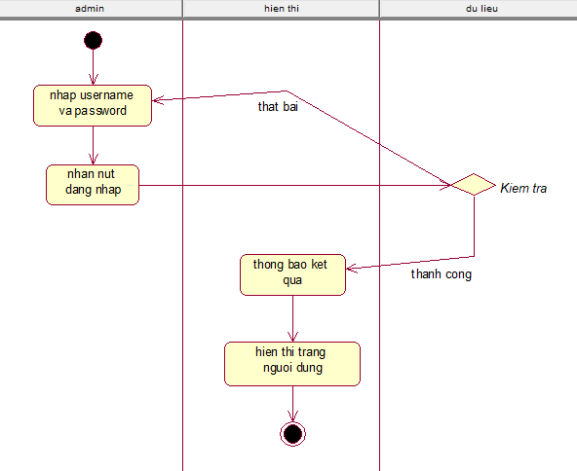

* + - 1. Biểu đồ hoạt động chức năng đăng nhập.
    1. Biểu đồ hoạt động chức năng đổi mật khẩu
       - 1. Biểu đồ hoạt dộng chức năng đổi mật khẩu.

|  |  |
| --- | --- |
| **Tên** | Đổi mật khẩu |
| **Actor** | Admin, khách hàng |
| **Yêu cầu** | Phải đăng nhập trước |
| **Luồng dữ liệu** | Bước 1: Nhập lại password cũ và nhập password mới  Bước 2: Thay đổi trong cơ sở dữ liệu  Bước 3: Hiện thông báo |
| **Kết quả** | Thành công: Quay về trang chủ  Không thành công: Tiến hành nhập lại mật khẩu cũ |

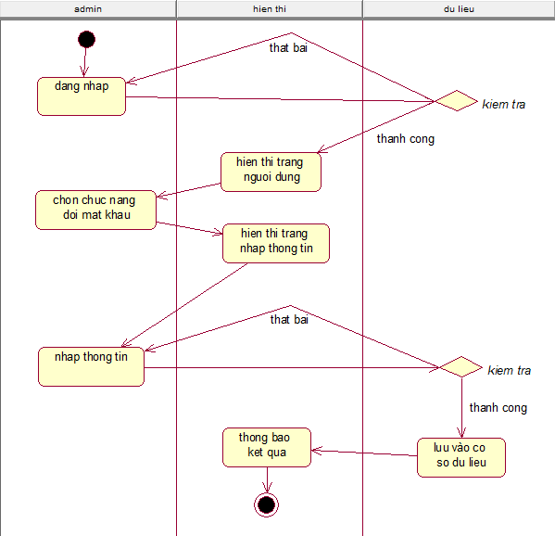

* + - 1. Biểu đồ hoạt động chức năng đổi mật khẩu.
    1. Biểu đồ hoạt động chức năng đăng kí
       - 1. Biểu đồ hoạt động chức năng đăng kí

|  |  |
| --- | --- |
| **Tên** | Đăng kí |
| **Actor** | Khách hàng |
| **Yêu cầu** | Không có |
| **Luồng dữ liệu** | Bước 1: Nhập thông tin  Bước 2: Kiểm tra dữ liệu nhập  Bước 3: Lưu thông tin vào cơ sở dữ liệu |
| **Kết quả** | Thành công: Thông báo đăng kí thành công  Không thành công: Thông báo đăng kí thất bại và tiền hành điền lại thông tin |

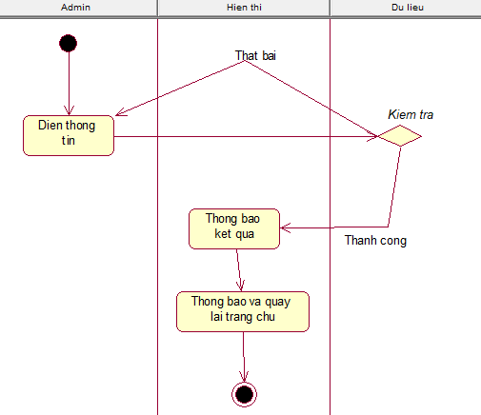

* + - 1. Biểu đồ hoạt động chức năng đăng kí.
    1. Biểu đồ hoạt động chức năng thêm
       - 1. Biểu đồ hoạt động chức năng thêm

|  |  |
| --- | --- |
| **Tên** | Chức năng thêm |
| **Actor** | admin |
| **Yêu cầu** | Phải đăng nhập bằng tài khoản admin |
| **Luồng dữ liệu** | Bước 1: Tiến hành chọn chức năng sửa  Bước 2: Nhập thông tin sản phẩm cần thêm  Bước 3: Kiểm tra dữ liệu nhập |
| **Kết quả** | Thành công: Thông báo thành công và lưu thông tin vào cơ sở dữ liệu  Không thành công: Thông báo thất bại và tiến hành điền lại thông tin |

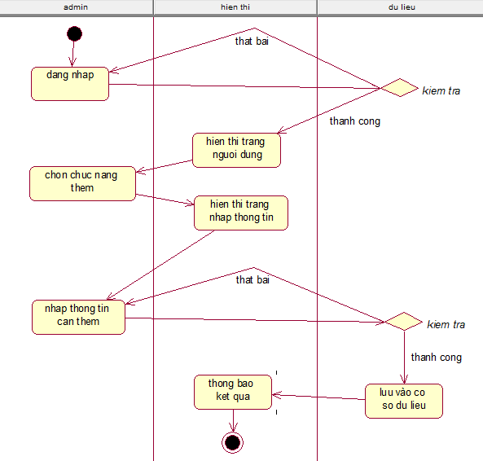

* + - 1. Biểu đồ hoạt động chức năng thêm.
    1. Biểu đồ hoạt động chức năng sửa
       - 1. Biểu đồ hoạt động chức năng sửa

|  |  |
| --- | --- |
| **Tên** | Chức năng sửa |
| **Actor** | admin |
| **Yêu cầu** | Phải đăng nhập bằng tài khoản admin |
| **Luồng dữ liệu** | Bước 1: Chọn thông tin sản phẩm muốn sửa và nhần lệnh sửa  Bước 2: Tiến hành sửa thông tin muốn thay đổi  Bước 3: Kiểm tra thông tin mới sửa đổi |
| **Kết quả** | Thành công: Thông báo thành công và lưu thông tin mới vào cơ sở dữ liệu  Không thành công: Thông báo thất bại và tiến hành điền lại thông tin |

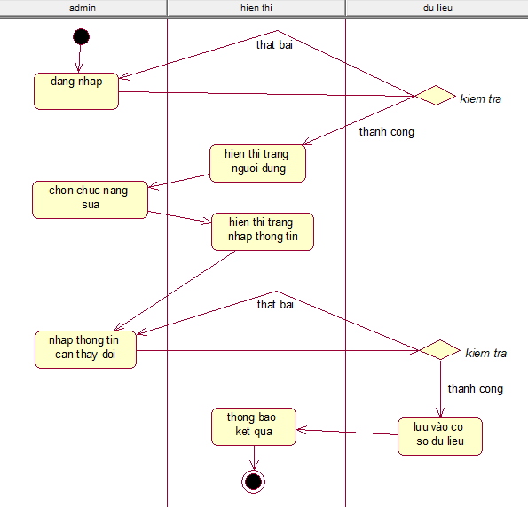

* + - 1. Biểu đồ hoạt động chức năng sửa.
    1. Biểu đồ hoạt động chức năng xóa
       - 1. Biểu đồ hoạt động chức năng xóa

|  |  |
| --- | --- |
| **Tên** | Chức năng xóa |
| **Actor** | admin |
| **Yêu cầu** | Phải đăng nhập bằng tài khoản admin |
| **Luồng dữ liệu** | Bước 1: Tìm đến thông tin muốn xóa  Bước 2: Nhấn lệnh xóa  Bước 3: Xóa thông tin khỏi cơ sở dữ liệu |
| **Kết quả** | Thông báo thành công và xóa thông tin khỏi cơ sở dữ liệu |

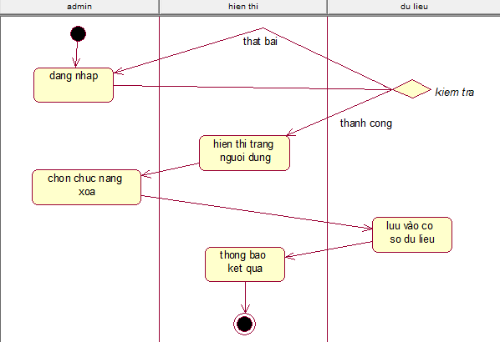

* + - 1. Biểu đồ hoạt động chức năn xóa.
    1. Biểu đồ hoạt động chức năng tìm kiếm
       - 1. Biểu đồ hoạt động chức năng tìm kiếm

|  |  |
| --- | --- |
| **Tên** | Chức năng tìm kiếm |
| **Actor** | Admin, khác hàng |
| **Yêu cầu** | Không có |
| **Luồng dữ liệu** | Bước 1: Nhập thông tin sản phẩm cần tìm  Bước 2: Nhấn tìm kiếm |
| **Kết quả** | Thành công: Hiển thị thông tin sản phẩm tìm được  Không thành công: Thông báo không có sản phẩm |

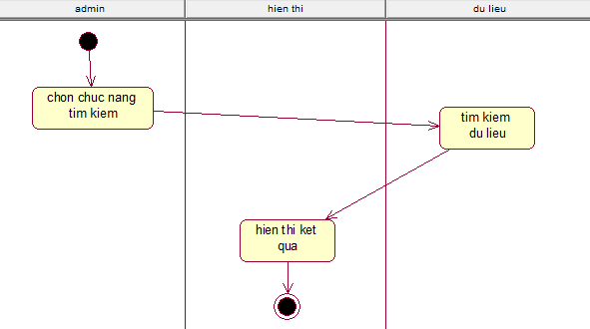

* + - 1. Biểu đồ hoạt động chức năng tìm kiếm.
    1. Biểu đồ hoạt động chức năng đặt hàng
       - 1. Biểu đồ hoạt động chức năng đặt hàng

|  |  |
| --- | --- |
| **Tên** | Chức năng đặt hàng |
| **Actor** | Admin, khách hàng |
| **Yêu cầu** | Không có |
| **Luồng dữ liệu** | Bước 1: Chọn sản phẩm và thêm sản phẩm vào giỏ hàng  Bước 2: Chọn mục xem giỏ hàng  Bước 3: Thực hiện các thao tác thêm, xóa sản phẩm  Bước 4: Thực hiện thao tác tiến hành thanh toán  Bước 5: Điền thông tin và nhấn xác nhận thanh toán |
| **Kết quả** | Thành công: Thông báo thành công và lưu thông tin vào cơ sở dữ liệu  Không thành công: Thông báo thất bại và tiến hành điền lại thông tin |

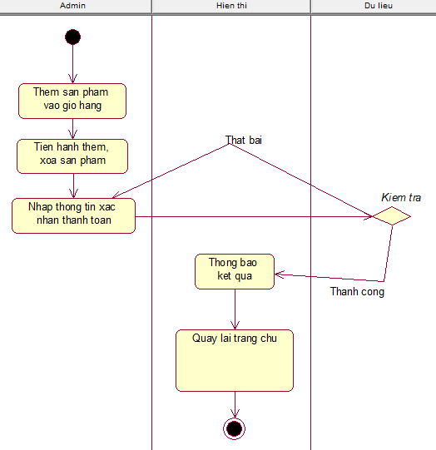

* + - 1. Biểu đồ hoạt động chức năng đặt hàng
  1. Các biểu đồ tuần tự
     1. Biểu đồ tuần tự chức năng đăng nhập

Khách hàng đăng nhập vào hệ thống thông qua biểu mẫu đăng nhập, sau đó hệ thống sẽ kiểm tra tài khoản và mật khẩu trong cơ sở dữ liệu, nếu trùng khớp sẽ báo đăng nhập thành công và hiện tên người dùng lên website, ngược lại nếu không khớp thì hệ thống thông báo tài khoản và mật khẩu sai, khách hàng cần phải nhập lại cho đúng.

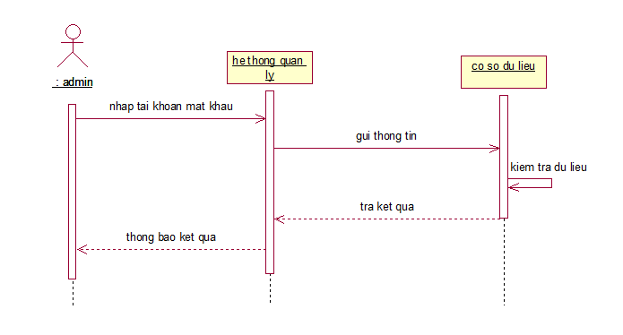

* + - 1. Biểu đồ tuần tự chức năng đăng nhập.
    1. Biểu đồ tuần tự chức năng đổi mật khẩu

Khách hàng đăng nhập vào hệ thống, sau đó nhấn chọn chức năng đổi mật khẩu và tiến hành điền thông tin cần thiết để đổi mật khẩu. Hệ thống sẽ kiểm tra mật khẩu cũ nhập có chính xác hay không, nêu trùng khớp thì sẽ tiến hành thông báo đổi mật khẩu thành công, còn nếu không thì sẽ tiến hành nhập lại thông tin.

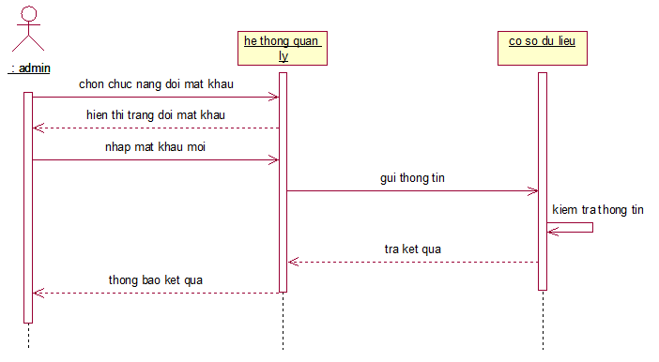

* + - 1. Biểu đồ tuần tự chức năng đổi mật khẩu.
    1. Biểu đồ tuần tự chức năng đăng kí

Khách thăm đăng ký thành viên thông qua giao diện đăng ký, thông tin đăng ký được xử lý, kiểm tra tính hợp lệ, sau đó gửi phản hồi về cho khách hàng, khách hàng xác nhận thông tin và hệ thống cập nhật thông tin vào cơ sở dữ liệu.

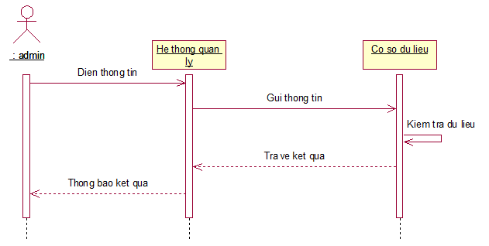

* + - 1. Biểu đồ tuần tự chức năng đăng kí.
    1. Biểu đồ tuần tự chức năng tìm kiếm

Khách hàng nhập thông tin sản phẩm cần tìm vào giao diện tìm kiếm. Hệ thống sẽ kiểm tra và phản hồi kết quả tìm kiếm.

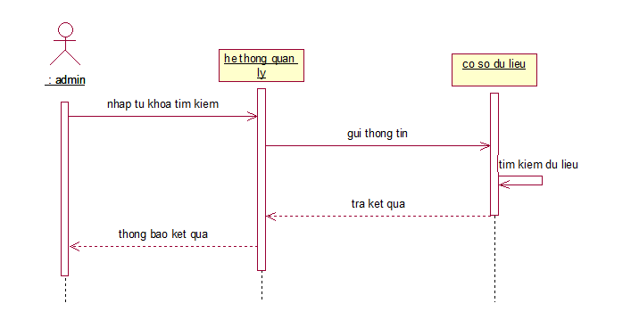

* + - 1. Biểu đồ tuần tự chức năng tìm kiếm.
    1. Biểu đồ tuần tự chức năng thêm

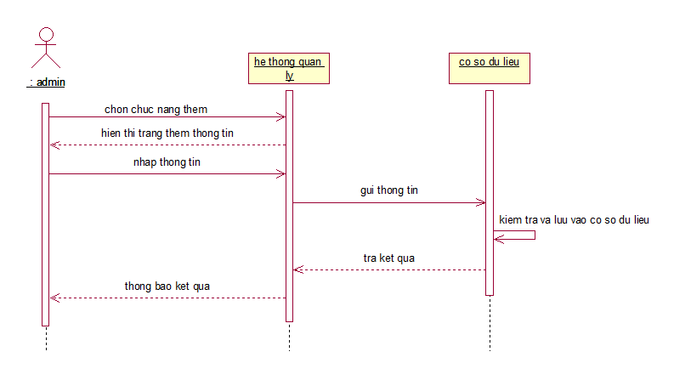

* + - 1. Biểu đồ tuần tự chức năng thêm.
    1. Biểu đồ tuần tự chức năng sửa

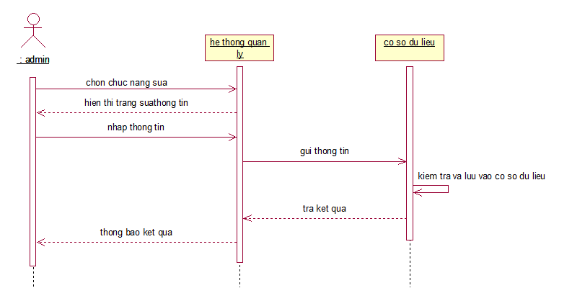

* + - 1. Biểu đồ tuần tự chức năng sửa.
    1. Biểu đồ tuần tự chức năng xóa

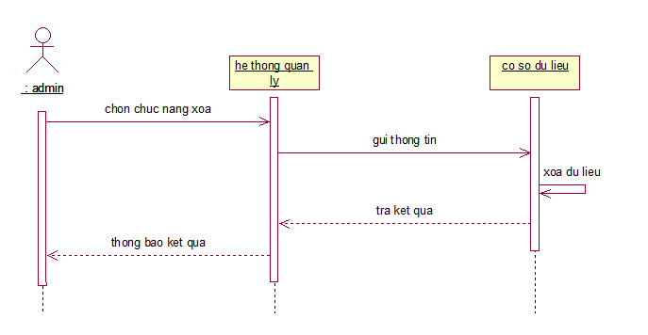

* + - 1. Biểu đồ tuần tự chức năng xóa.
    1. Biểu đồ tuần tự chức năng đặt hàng

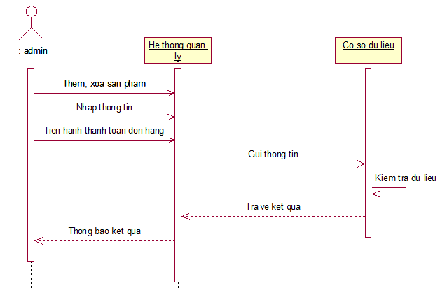

* + - 1. Biểu đồ tuần tự chức năng đặt hàng.

1. THIẾT KẾ HỆ THỐNG
   1. Các bảng mô tả cơ sở dữ liệu
      1. Bảng admin

Bảng admin nhằm hiển thị và giúp quản lý các tài khoản admin

* + - * 1. Bảng đăng nhập.

|  |  |  |  |
| --- | --- | --- | --- |
| **STT** | **Tên cột** | **Kiểu dữ liệu** | **Mô tả** |
| 1 | Id_ad | int | ID của tài khoản |
| 2 | Name | Varchar(50) | Tài khoản đăng nhập |
| 3 | Pass | Varchar(50) | Mật khẩu đăng nhập |
| 4 | Email | Varchar(50) | Email của người sửa dụng |

* + 1. Bảng ảnh sản phẩm

Bảng ảnh sản phẩm nhằm quản lý các hình ảnh và thông tin liên quan tới sản phẩm.

* + - * 1. Bảng ảnh sản phẩm.

|  |  |  |  |
| --- | --- | --- | --- |
| **STT** | **Tên cột** | **Kiểu dữ liệu** | **Mô tả** |
| 1 | id_anh | int | ID của ảnh |
| 2 | id_sp | int | ID của sản phẩm |
| 3 | anhsanpham2 | varchar(200) | Ảnh góc nghiêng thứ nhất của sản phẩm |
| 4 | anhsanpham3 | varchar(200) | Ảnh góc nghiêng thứ hai của sản phẩm |
| 5 | anhmota | varchar(100) | ảnh mô tả sản phẩm |

* + 1. Bảng chi tiết đơn hàng

Bảng mô tả đơn hàng giúp cho người xem có thể thầy được một cách tổng quát và chi tiết nhất.

* + - * 1. Bảng chi tiết đơn hàng.

|  |  |  |  |
| --- | --- | --- | --- |
| **STT** | **Tên cột** | **Kiểu dữ liệu** | **Mô tả** |
| 1 | id_ct | int | ID chi tiết đơn hàng |
| 2 | id_dh | int | ID đơn hàng |
| 3 | id_sp | int | ID sản phẩm |
| 4 | Ten_sp_mua_hang | varchar(50) | Tên của các sản phẩm được mua |
| 5 | Gia_don_hang | varchar(30) | Giá của đơn hàng |
| 6 | mau_sac | int | Màu sắc của các sản phẩm |
| 7 | anh_sp | varchar(100) | Ảnh của các sản phẩm |
| 8 | so_luong | int | Số lượng sản phẩm được mua |
| 9 | thanh_tien | varchar(50) | Tổng số tiền |
| 10 | Thoi_gian | datetime | Thời gian đặt hàng |

* + 1. Bảng danh mục sản phẩm

Bảng danh mục sản phẩm giúp quản lý các danh mục sản phẩm trong cửa hàng.

* + - * 1. Bảng danh mục sản phẩm

|  |  |  |  |
| --- | --- | --- | --- |
| **STT** | **Tên cột** | **Kiểu dữ liệu** | **Mô tả** |
| 1 | id_dm | int | ID danh mục sản phẩm |
| 2 | ten_dm | Varchar(100) | Tên danh mục sản phẩm |

* + 1. Bảng đơn hàng

Bảng đơn hàng giúp quản lý các thông tin của đơn hàng đã được lập trong cửa hàng.

* + - * 1. Bảng đơn hàng

|  |  |  |  |
| --- | --- | --- | --- |
| **STT** | **Tên cột** | **Kiểu dữ liệu** | **Mô tả** |
| 1 | id_dh | int | ID đơn hàng |
| 2 | ho_ten | varchar(50) | Họ và tên khách hàng mua |
| 3 | so_dien_thoai | varchar(50) | Số điện thoại của khách hàng |
| 4 | email | varchar(30) | Email của khách hàng |
| 5 | dia_chi | varchar(100) | Địa chỉ của khách hàng |
| 6 | hinh_thuc_mua_hang | int | Hình thức mua hàng |

* + 1. Bảng liên hệ

Bảng liên hệ giúp quản lý thông tin của các khách hàng cần trợ giúp hoặc có khiếu nại.

* + - * 1. Bảng liên hệ.

|  |  |  |  |
| --- | --- | --- | --- |
| **STT** | **Tên cột** | **Kiểu dữ liệu** | **Mô tả** |
| 1 | id_lh | int | ID liên hệ |
| 2 | hoten | varchar(50) | Họ và tên khách hàng |
| 3 | sdt | varchar(15) | Số điện thoại của khách hàng |
| 4 | email | varchar(40) | Email của khách hàng |
| 5 | danhmuc_hotro | int | Danh mục cần hỗ trợ |
| 6 | noi_dung | Text | Nội dung cần hỗ trợ |
| 7 | Time | datetime | Thời gian lập đơn liên hệ |

* + 1. Bảng sản phẩm

Bảng sản phẩm giúp quản lý thông tin của sản phẩm có trong cửa hàng.

* + - * 1. Bảng sản phẩm.

|  |  |  |  |
| --- | --- | --- | --- |
| **STT** | **Tên cột** | **Kiểu dữ liệu** | **Mô tả** |
| 1 | id_sp | int | ID của sản phẩm |
| 2 | ten_sp | varchar(50) | Tên của sản phẩm |
| 3 | gia_sp | varchar(40) | Giá của sản phẩm |
| 4 | anh_sp | varchar(100) | Ảnh của sản phẩm |
| 5 | thuocdanhmuc | varchar(60) | Danh mục của sản phẩm |
| 6 | hien_trang | varchar(50) | Hiện trạng của sản phẩm |
| 7 | sanphamdacbiet | bit | Sản phẩm đặc biệt |
| 8 | chuyen_muc | varchar(40) | Chuyên mục của sản phẩm |
| 9 | mota | Text | Mỗ tả sản phẩm |
| 10 | thongso_kithuat | Text | Thông số kĩ thuật của sản phẩm |

* + 1. Bảng thanh viên ishop

Bảng thành viên ishop giúp quản lý thông tin của các thành viên trong cửa hàng.

* + - * 1. Bảng thành viên ishop.

|  |  |  |  |
| --- | --- | --- | --- |
| **STT** | **Tên cột** | **Kiểu dữ liệu** | **Mô tả** |
| 1 | id_tv | int | ID của thành viên |
| 2 | tentaikhoan | varchar(40) | Tài khoản đăng nhập |
| 3 | matkhau | varchar(40) | Mật khẩu đagư nhập |
| 4 | email | varchar(40) | Email của thành viên |
| 5 | ngaysinh | varchar(30) | Ngày sinh của thành viên |
| 6 | sodienthoai | varchar(50) | Số điện thoại của thành viên |
| 7 | ho_ten | varchar(100) | Họ tên của thành viên |
| 8 | CMND | varchar(20) | Số chứng minh nhân dân |
| 9 | dia_chi | varchar(100) | Địa chỉ của thành viên |
| 10 | tinh_thanh | varchar(100) | Tỉnh thành sinh sống |
| 11 | quan_huyen | varchar(100) | Quận huyện |
| 12 | ngaydangki | Datetime | Ngày đăng kí |

1. GIAO DIỆN
   1. Giao diện trang chủ

Giao diện trant chủ được thiết kế vô cùng bắt mắt giúp chiếm được cảm tình của khách hàng ngay trong cái nhìn đầu tiên. Ở trang chủ của cửa hàng sẽ hiển thị các sản phẩm mới nhất và bán chạy nhất hiện nay để khách hàng tham khảo.

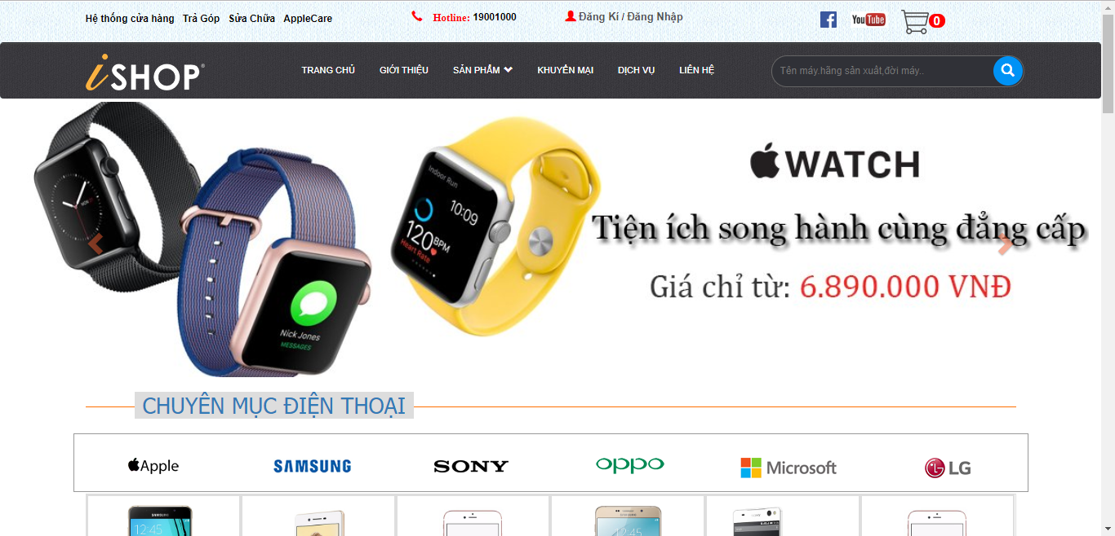

* + - 1. Giao diện trang chủ 1.

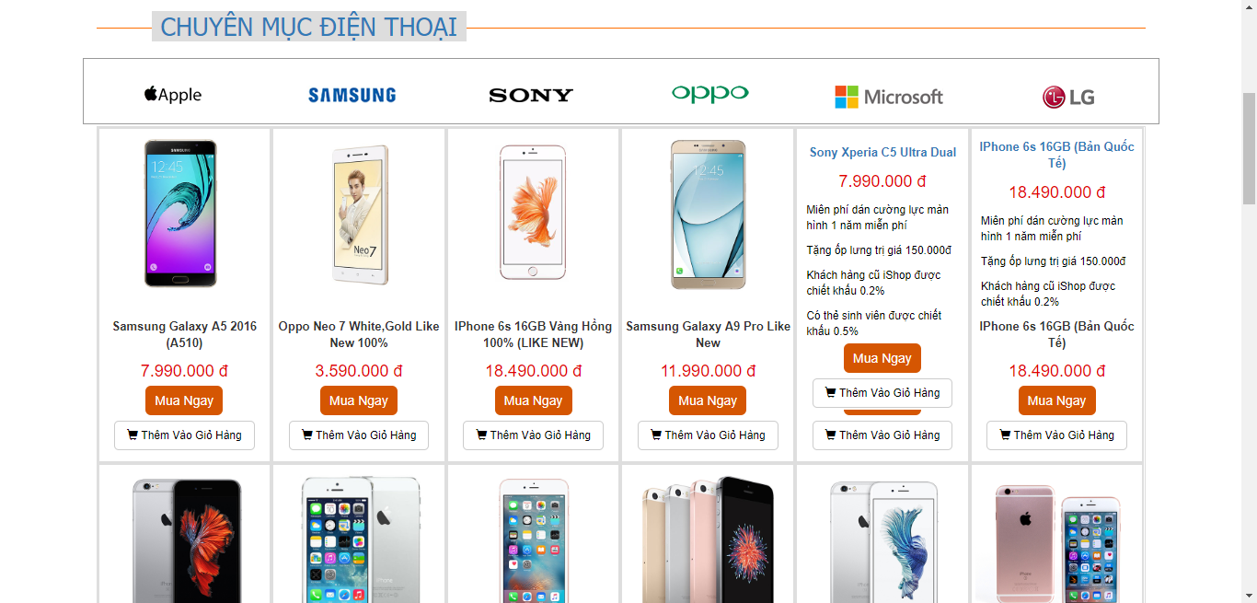

* + - 1. Giao diện trang chủ 2.

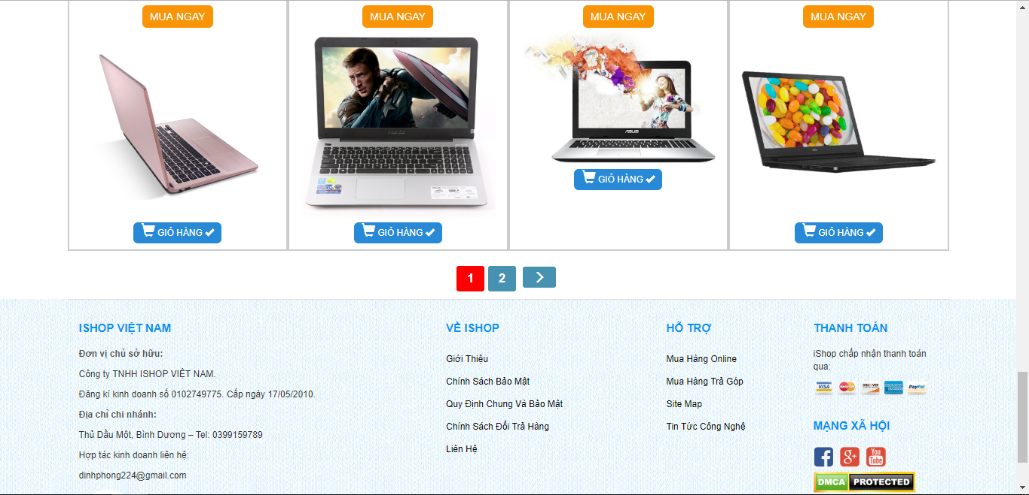

* + - 1. Giao diện trang chủ 3.
  1. Giao diện trang giới thiệu

Giao diện trang giới thiệu là trang nhằm giới thiệu đến với khách hàng thông tin và lịch sửa của cửa hàng. Từ đó giúp cho khách hàng yên tâm về sự uy tín và chuyên nghiệp của cửa hàng để đến và mua các sản phẩm chất lượng. Ở trang giới thiệu có các thông tin cần thiết về cửa hàng

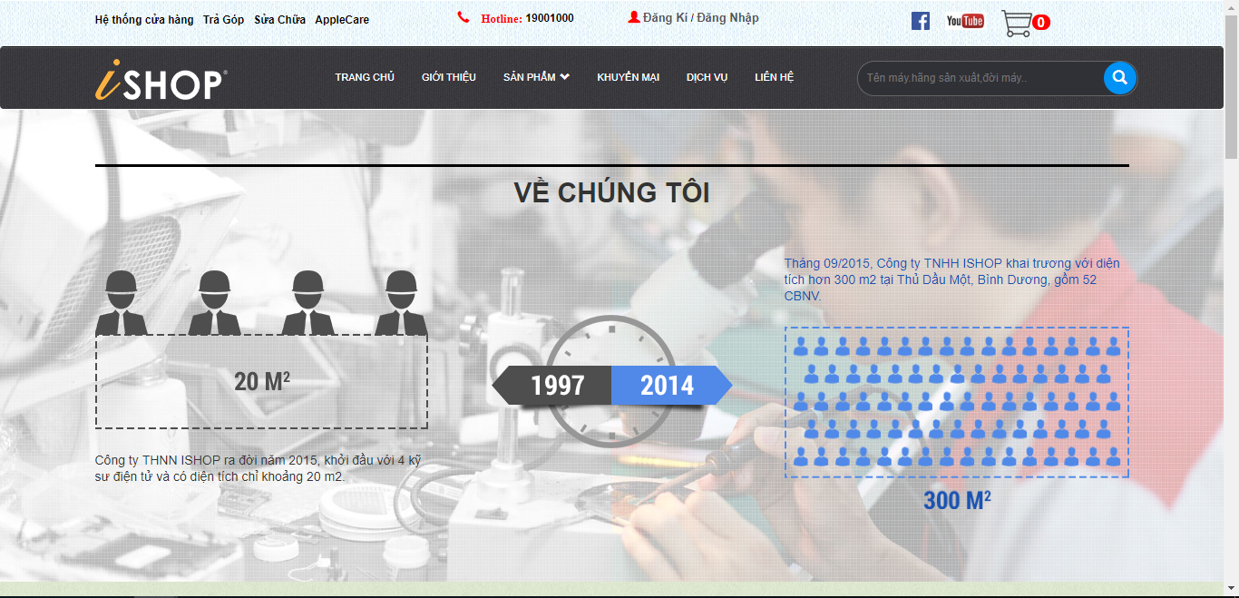

* + - 1. Giao diện trang giới thiệu 1.

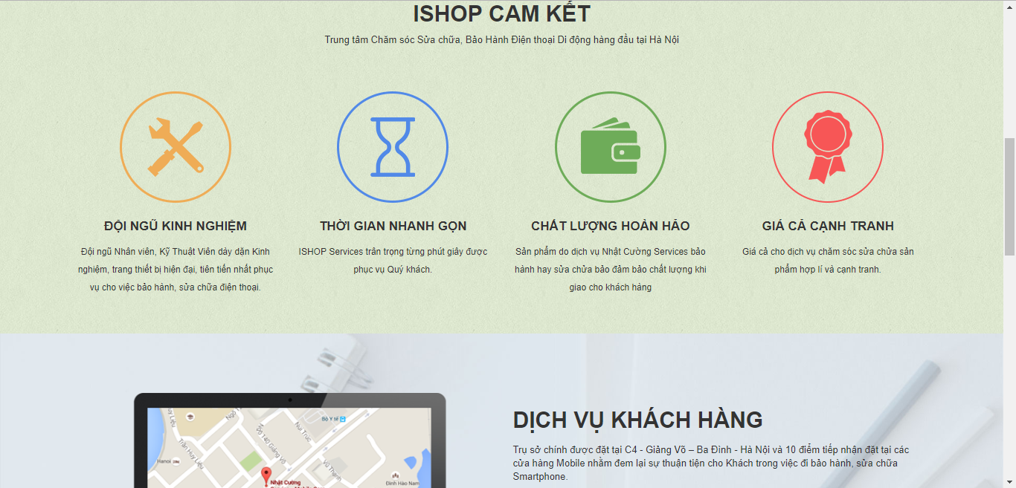

* + - 1. Giao diện trang giới thiệu 2.

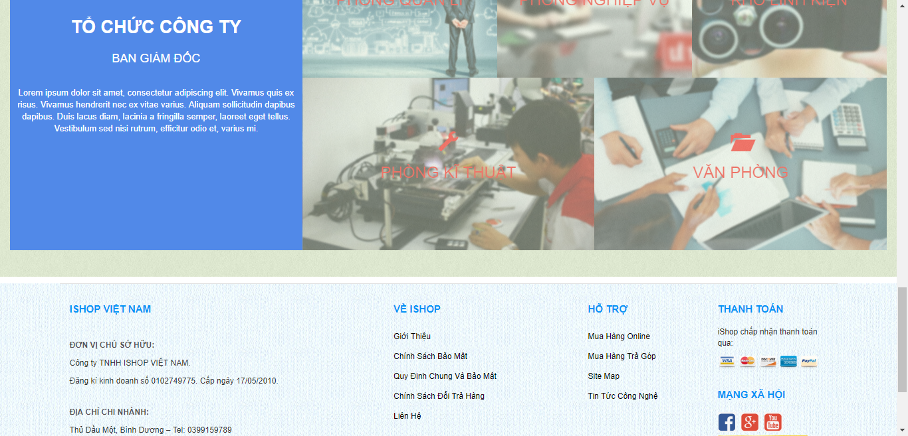

* + - 1. Giao diện trang giới thiệu 3.
  1. Giao diện của trang sản phẩm

Giao diện trang sản phẩm sẽ chỉ hiển thị các sản phẩm trong cửa hàng tùy theo mong muốn của khách hàng. Khách hàng có thể chọn hiển thị theo nhà sản xuất để có thể dễ dàng xem các loại điện thoại trong hãng mà mình mong muốn.

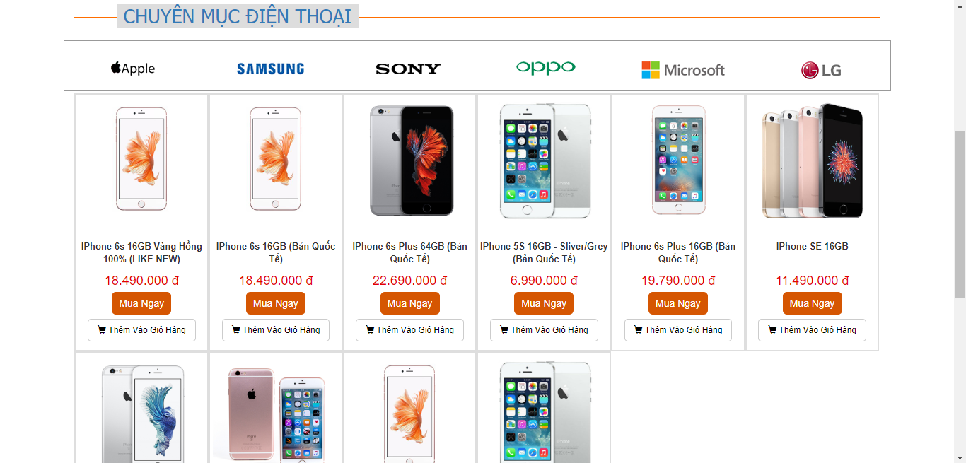

* + - 1. Giao diện trang sản phẩm theo điện thoại.

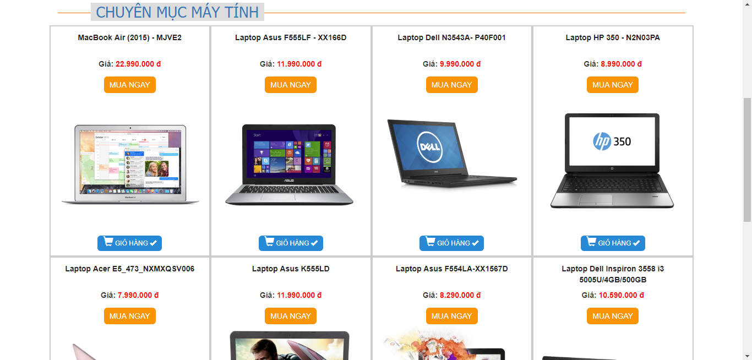

* + - 1. Giao diện trang sản phẩm theo máy tính.
  1. Giao diện trang khuyến mãi

Giao diện trang khuyến mãi sẽ hiển thị tất cả các sự kiện và chương trình khuyến mãi của cửa hàng đến với khách hàng một cách bắt mắt và chi tiết. Ở trang này khách hàng có thể xem được các sự kiện đang diễn ra, sản phẩm được tặng kèm và ngày hết sự kiện.

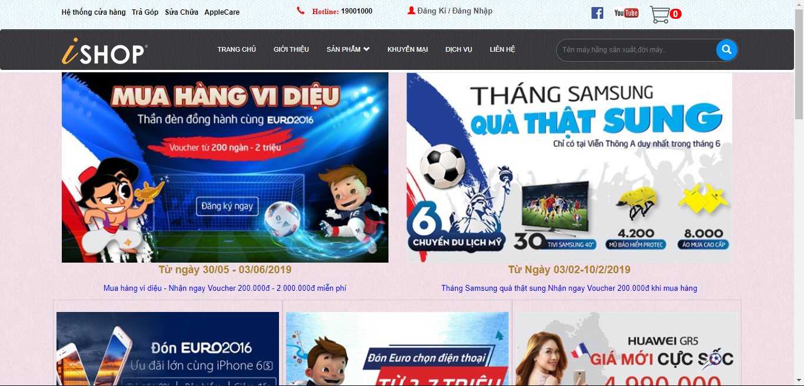

* + - 1. Giao diện trang khuyến mãi 1.

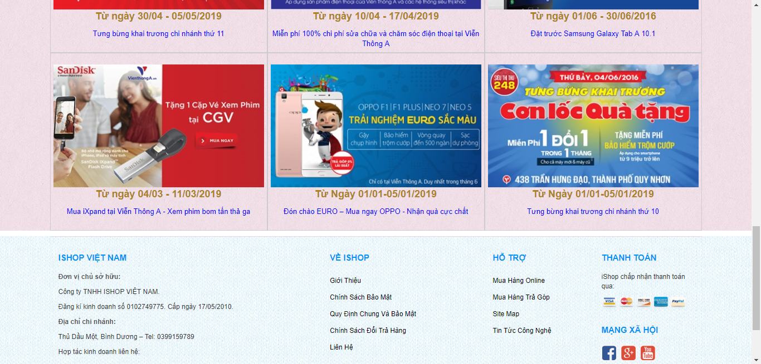

* + - 1. Giao diện trang khuyến mãi 2.
  1. Giao diện trang dịch vụ

Giao diện trang dịch vụ được thiết kế vô cùng bắt mắt sẽ giới thiệu đến cho quý khách hàng các dịch vụ có trong của cửa hàng. Từ đó khách hàng có thể chọn lựa dịch vụ mà mình muốn để đảm bảo cho sản phẩm hoạt động tốt nhất.

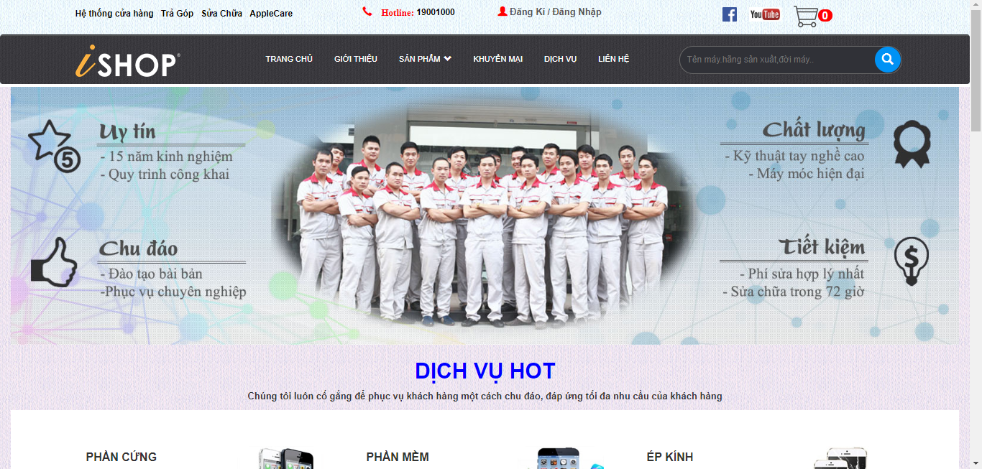

* + - 1. Giao diện trang dịch vụ 1.

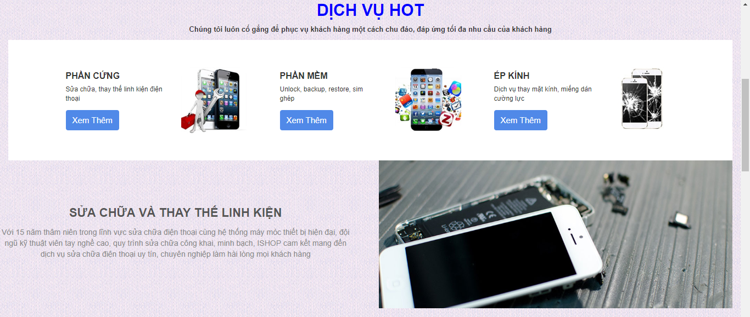

* + - 1. Giao diện trang dịch vụ 2.

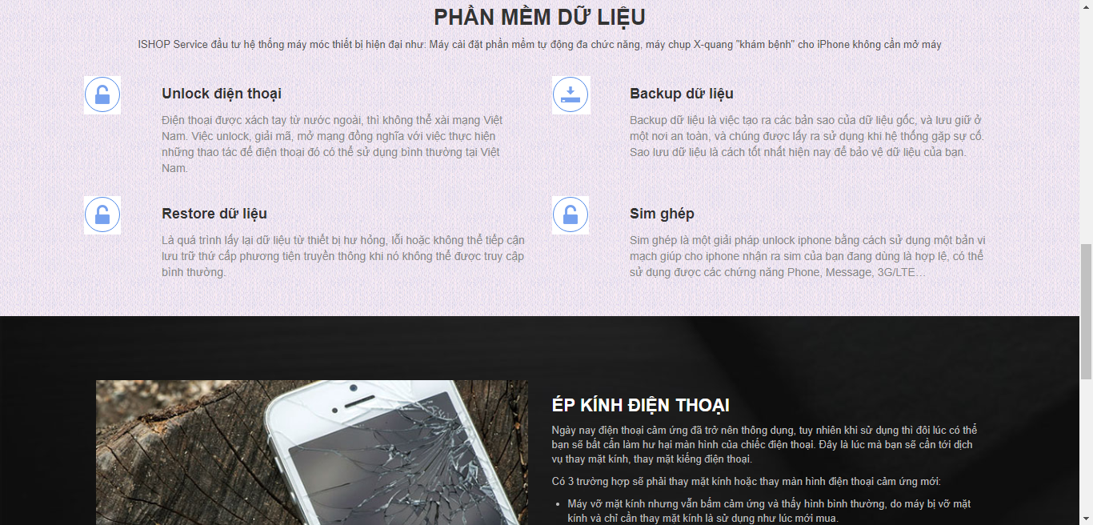

* + - 1. Giao diện trang dịch vụ 3.
  1. Giao diện trang liên hệ

Giao diện trang liên hệ bao gồm địa chỉ của cửa hàng và được tích hợp cả googlemap để khách hàng có thể dễ dàng tìm kiếm cừa hàng một cách nhanh chóng. Ngoài ra nơi đây cũng là nơi mà quý khách hàng có thể gửi các câu hỏi thắc mắc hoặc khiếu nại của mình đến với cửa hàng.

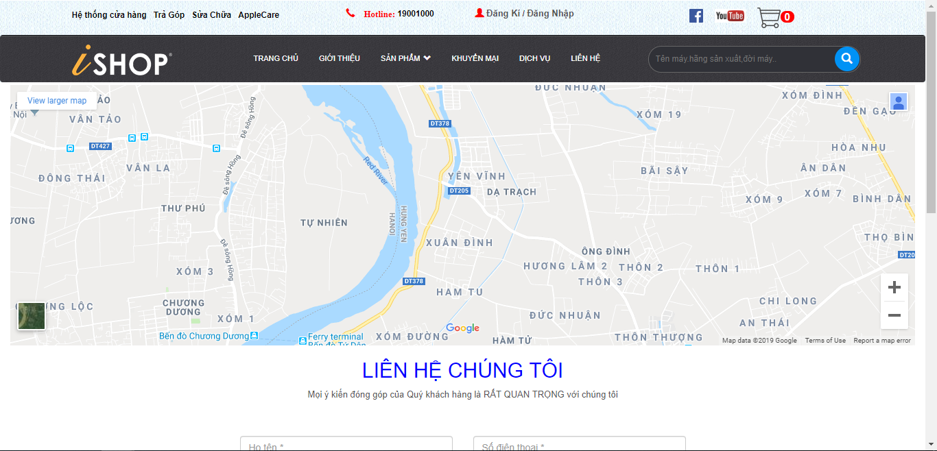

* + - 1. Giao diện trang liên hệ 1.

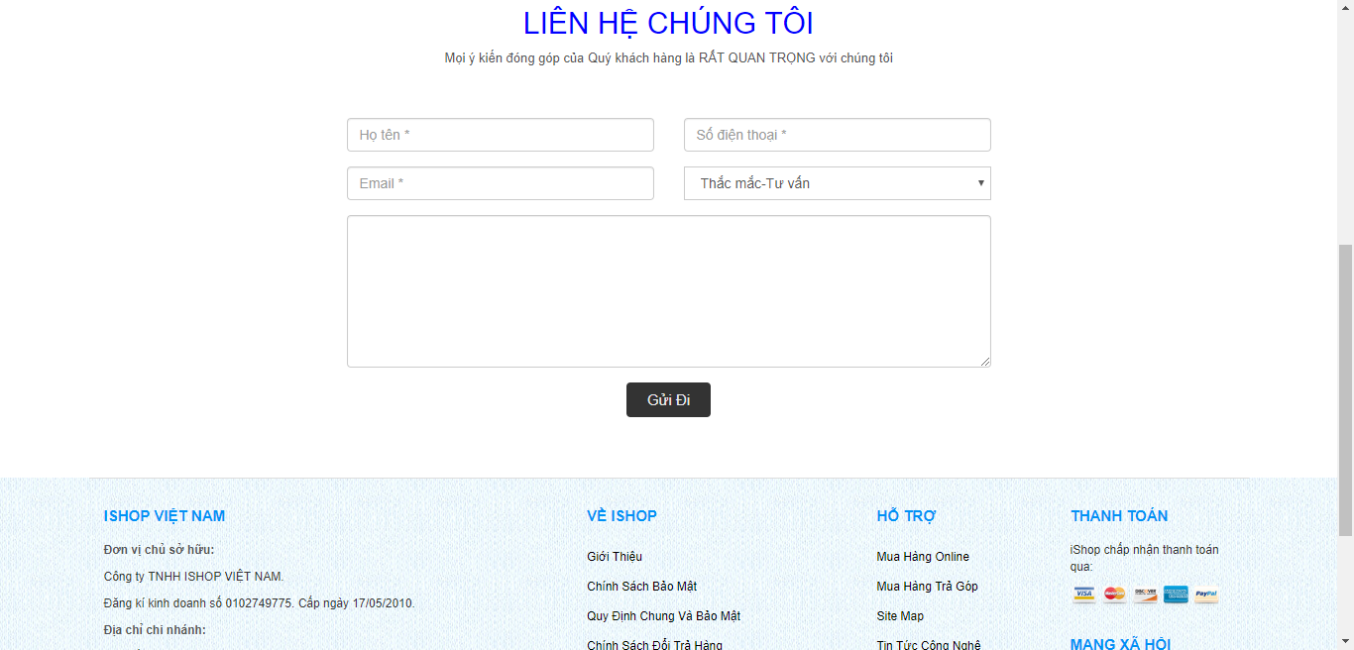

* + - 1. Giao diện trang liên hệ 2.
  1. Giao diện trang đăng kí

Trang đăng kí là nơi giúp cho khách hàng có thể tiến hàng đăng kí tài khoản để trở thành thành viên của cửa hàng để có thể sử dụng nhựng chức năng đặc biệt và nhận những ưu đãi.

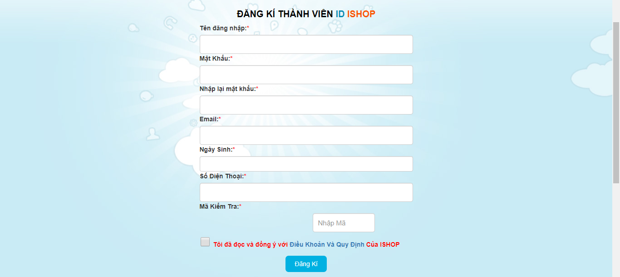

* + - 1. Giao diện trang đăng kí.
  1. Giao diện trang đăng nhập

Giao diện trang đăng nhập là nơi mà khách hàng dùng để đăng nhập vào hệ thống để có thẻ sử dụng những chức năng đặc biệt dành riêng cho thành viên.

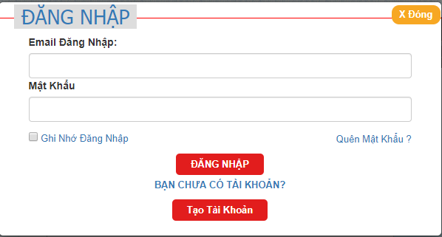

* + - 1. Giao diện trang đăng nhập.
  1. Giao diện trang đặt hàng

Giao diện trang đặt hàng là nơi khách hàng xem các sản phẩm trong giỏ hàng và tiến hành thanh toán để sở hữu sản phẩm.

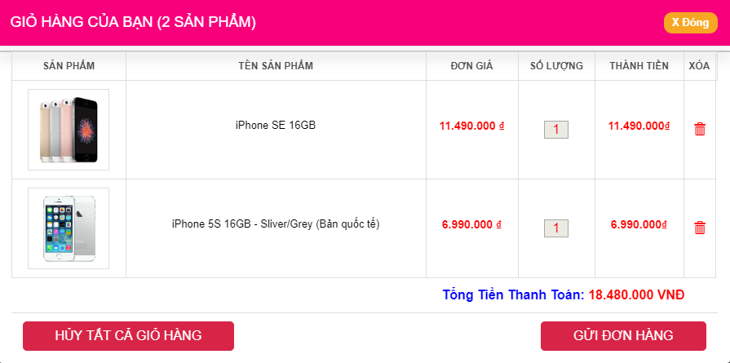

* + - 1. Giao diện giỏ hàng.

Để tiến hành đặt hàng thì khách hàng phải điền đầy đủ thông tin của mình vào hóa đơn.

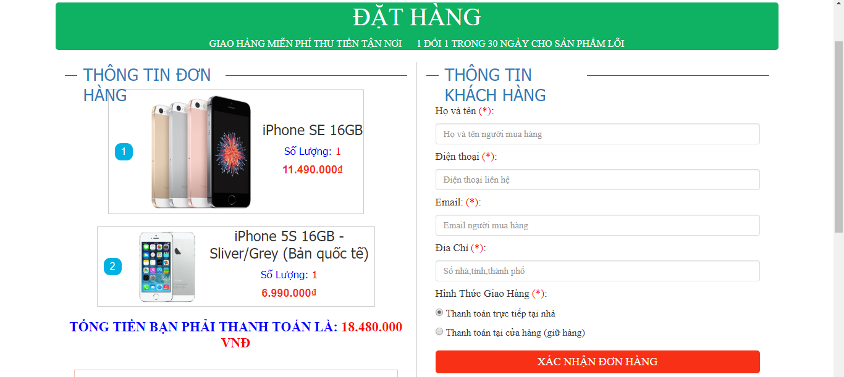

* + - 1. Giao diện trang đặt hàng.
  1. Giao diện quản lý danh mục sản phẩm

Giao diện trang quản lý danh mục sản phẩm là trang giúp admin quản lý danh mục các sản phẩm trong cửa hàng. Bao gồm chức năng thêm, xóa, sửa.

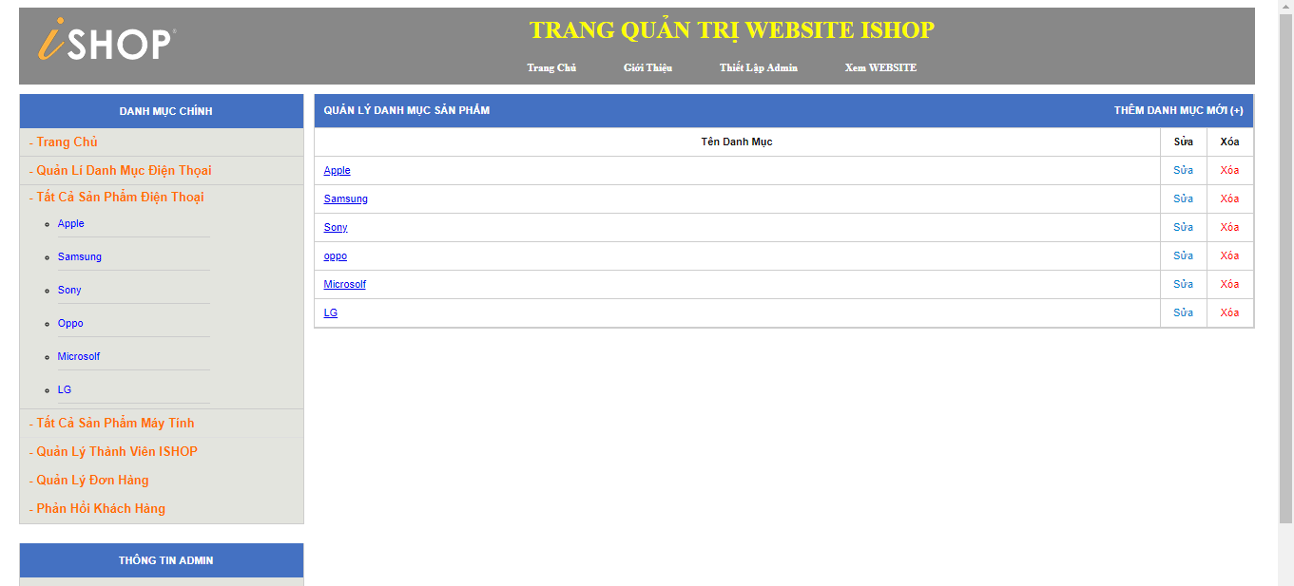

* + - 1. Giao diện trang quản lý danh mục sản phẩm.
  1. Giao diện trang quản lý sản phẩm

Giao diện trang quản lý sản phẩm là trang giúp quản lý các sản phẩm có trong cửa hàng một cách chính xác và chi tiết. Danh mục này còn cho phép quản lý sản phẩm theo loại danh mục sản phẩm. Gồm chức năng thêm, sửa, xóa.

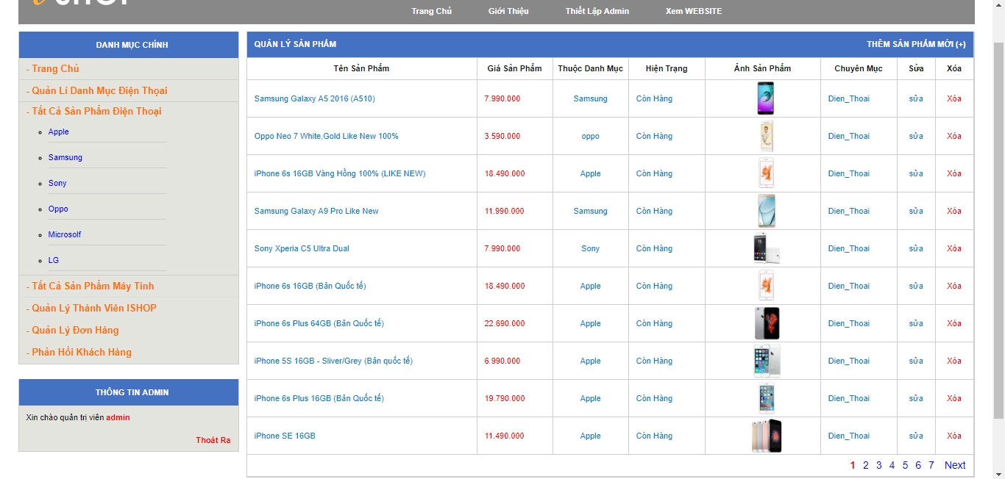

* + - 1. Giao diện trang quản lý sản phẩm.
  1. Giao diện trang quản lý thành viên ishop

Giao diện trang quản lý thành viên ishop nhằm quản lý thông tin và tài khoản của tất cả các thành viên trong cửa hàng. Bao gồm các chức năng thêm, sửa, xóa thành viên.

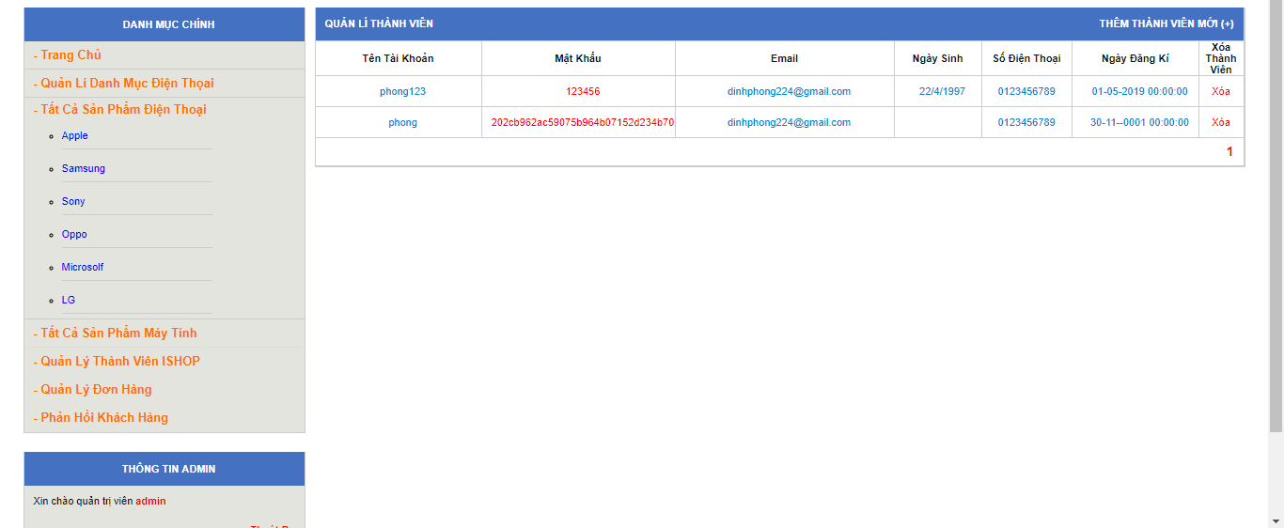

* + - 1. Giao diện trang quản lý thành viên.
  1. Giao diện trang quản lý đơn hàng

Giao diện trang quản lý đơn hàng là trang giúp người dùng quản lý các đơn hàng đã được đặt và tình trạng các đơn hàng.

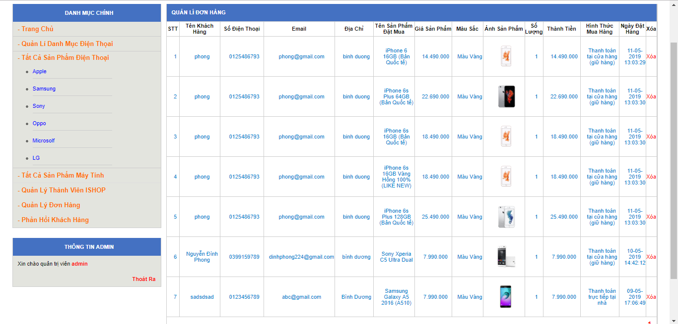

* + - 1. Giao diện trang quản lý đơn hàng.
  1. Giao diện trang quản lý phản hồi khách hàng

Giao diện trang quản lý phản hồi khách hàng là trang giúp cho người dùng có thể quản lý được các thắc mắc hoặc khiếu nại của khách hàng, để từ đó có thể phản hồi một cách chính xác và nhanh chóng nhất cho khách hàng.

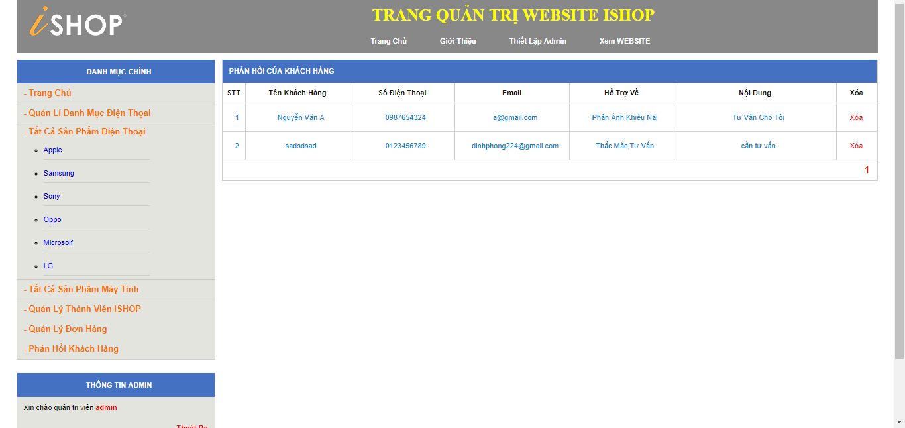

* + - 1. Giao diện trang quản lý phản hồi.
  1. Giao diện chức năng tìm kiếm

Chức năng tìm kiếm giúp cho khách hàng có thể tìm được sản phẩm mình mong muốn một cách chính xác và nhanh chóng.

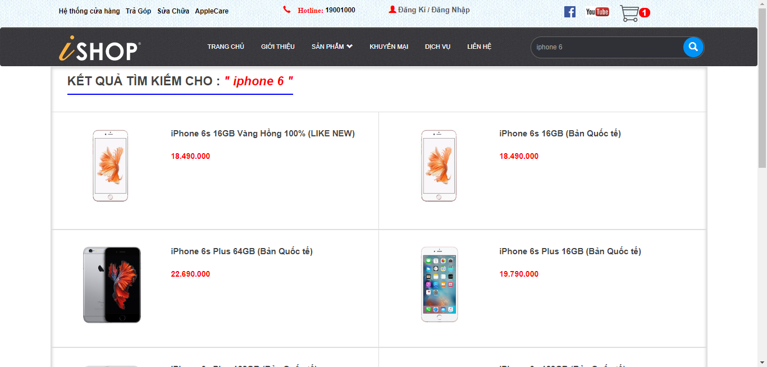

* + - 1. Giao diện chức năng tìm kiếm thành công.

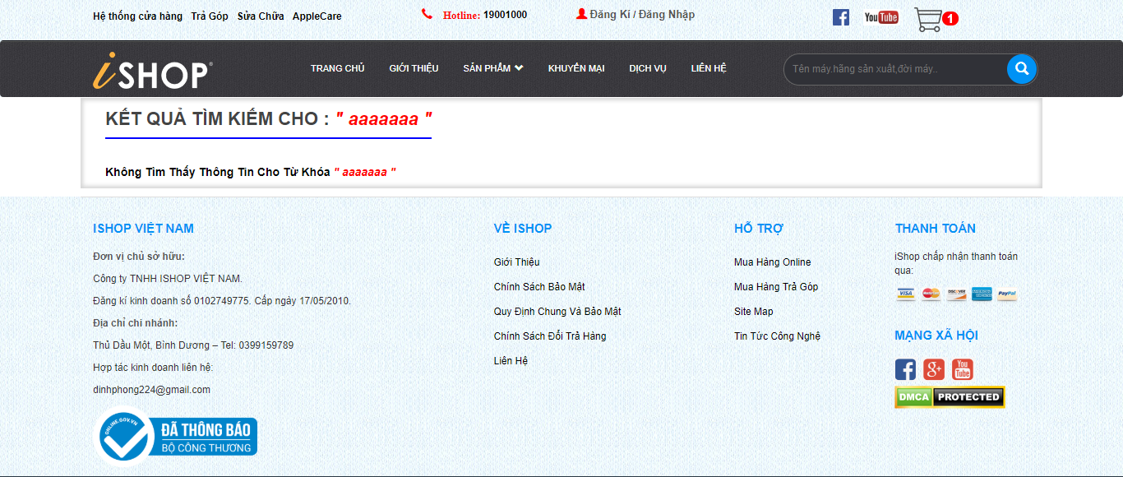

* + - 1. Giao diện chức năng tìm kiếm không thành công.

KẾT LUẬN

**1. Kết quả đạt được**

Qua quá trình xây dựng website bán điện thoại cho cửa hàng ishop em đã học được nhiều điều:

* Đã tìm hiểu và tiếp xúc thêm được nhiều công cụ, công nghệ mới.
* Có thêm nhiều kiến thức và cải thiện về kỹ năng lập trình.
* Tiếp xúc nhiều hơn về ngôn ngữ lập trình PHP.
* Khách hàng có thể xem các sản phẩm và dịch vụ của cửa hàng. Khi khách hàng đăng ký trở thành thành viên thì có thể chọn các sản phẩm để mua hàng. Hệ thống cho phép khách hàng đặt mua nhưng không giao dịch thông qua mạng mà nhân viên cửa hàng sẽ giao hàng trực tiếp cho khách hàng khi nhận được đơn hàng.
* Phần quản trị cho phép quản trị viên có thể quản lý hệ thống, quản lý nhân viên của cửa hàng.
* Phần quản lý cho phép người quản lý có thể theo dõi khách hàng, theo dõi đơn đặt hàng. Trong phần này còn có chức năng cập nhật sản phẩm, dịch vụ, theo dõi các thắc mắc từ khách hàng để có những giải đáp kịp thời.

Bên cạnh đó còn có nhiều thiếu sót chưa thể khắc phục được:

* Giao diện còn thiếu sót về mặt thẩm mỹ, dữ liệu chưa được tối ưu tuyệt đối.
* Còn thiếu sót nhiều tính năng.

**2. Hướng phát triển của đề tài**

Tìm hiểu sâu hơn về ngôn ngữ PHP & MySQL để có thể đáp ứng nhiều hơn nữa nhu cầu của người sử dụng, phát triển và tối ưu hóa hệ thống.

Kết hợp ngôn ngữ PHP với các hệ quản trị cơ sở dữ liệu lớn hơn: SQL Server, Oracle,…

Tìm hiểu thêm một số ngôn ngữ, các phần mềm ứng dụng để nâng cao giao diện đồ họa đẹp mắt, thân thiện hơn.

Xây dựng trang Web quy mô lớn hơn với nhiều ứng dụng, chức năng tốt hơn.

Do thời gian và kiến thức còn hạn chế nên phần mềm còn đơn giản, chưa tối ưu. Nếu có cơ hội em sẽ phát triển thêm nhiều chức năng và giúp phần mềm tối ưu hơn.

TÀI LIỆU THAM KHẢO

Tài liệu từ website:

<https://freetuts.net/hoc-php/hoc-ajax>

<http://hiepsiit.com/khoa-hoc/php/ngonnguphp/52/0>

<https://www.php.net/manual/en/>

<https://dev.mysql.com/doc/>

<https://www.w3schools.com/>

Tài liệu từ sách:

1. **Lập trình cơ bản PHP và MySQL**
2. **Lập trình ứng dụng web với PHP**
3. PHP and MYSQL for Dynamic Websites – Larry Ullman